**Особенности организации образовательного процесса в средней группе.**

**Задачи воспитания и развития детей средней группы:**

***1.Способствовать становлению положительных отношений с воспитателем и детьми в группе.***

***2.Укреплять физическое, психическое здоровье детей, воспитывать культурно – гигиенические навыки и привычки, осуществлять закаливание детского организма.***

***3.Развивать познавательную активность для освоения средств и способов познания, создавать условия для освоения средств и способов познания.***

***4.Обогощать представления детей о людях, предметах и явлениях живой и неживой природы.***

***5.Укреплять доброжелательные отношения между детьми и дружеские взаимоотношения в совместных делах.***

***7.Воспитывать доброжелательное отношение детей к окружающему, добрые чувства к животным и растениям.***

***8.Развивать эмоциональный отклик на проявления красоты, стимулировать желание отражать впечатления в художественной, коммуникативной и игровой деятельности.***

***Одна из актуальных проблем человечества – воспитание детей. Сегодня проблема воспитания обсуждается родителями, педагогами. Роль семьи состоит в постепенном введении ребенка в общество, так чтобы его развитие шло сообразно природе ребенка и культуре страны, где он появился на свет. Первое, что необходимо ребенку для нормального развития, - это любовь.***

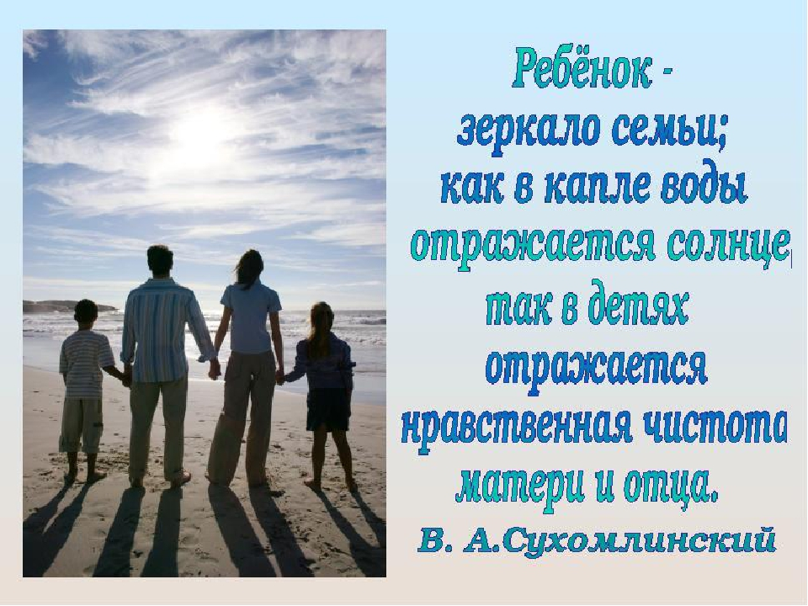

*,* я

Воспитатель группы «Рябинка»:Калашникова Т. Ю.